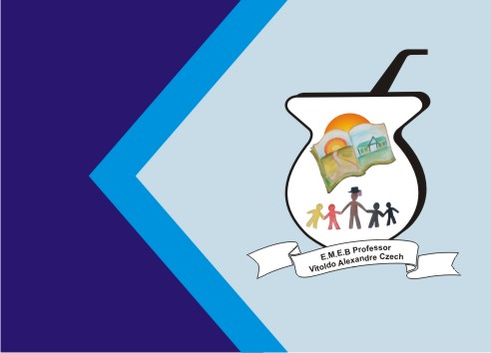
Secretaria Municipal de Educação
E.M.E.B. Professor Vitoldo Alexandre Czech
Diretora: Lucélia Aparecida Gabrielli
Assessora Pedagógica: Maria Claudete T. Gervásio
Assessora Administrativa: Rosane Eva Bucco
Professoras: Marilene A. de Oliveira/Lucia Miotto
Disciplina: Artes
1º ano Matutino e Vespertino -26/10/2020

ATIVDADE DE ARTES
TEMA: A MELHOR OBRA DE ARTES
CONTEÚDO: OBSERVAÇÃO E IDENTIFICAÇÃO DE IMAGENS DIVERSAS.
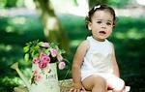
ARTE PODE SER ENTENDIDA COMO A ATIVIDADE HUMANA LIGADA ÀS MANIFESTAÇÕES DE ORDEM ESTÉTICA OU COMUNICATIVA, REALIZADA POR MEIO DE UMA GRANDE VARIEDADE DE LINGUAGENS, TAIS COMO: ARQUITETURA, DESENHO, ESCULTURA, PINTURA, ESCRITA, MÚSICA, DANÇA, TEATRO E CINEMA, EM SUAS VARIADAS COMBINAÇÕES. O PROCESSO CRIATIVO SE DÁ A PARTIR DA PERCEPÇÃO COM O INTUITO DE EXPRESSAR EMOÇÕES E IDEIAS, OBJETIVANDO UM SIGNIFICADO ÚNICO E DIFERENTE PARA CADA OBRA.
1- ATIVIDADE: QUERIDOS ALUNOS E FAMÍLIA, NESTA AULA VAMOS COLOCAR SEUS FILHOS NO LUGAR DA PINTURA , DA SEGUINTE FORMA, VOCÊS IRÃO ESCOLHER UMA IMAGEM ABAIXO E CARACTERIZAR SEU FILHO OU FILHA COM O QUE VOCÊS TIVEREM EM SUAS CASAS, APÓS TER FEITO A CARACTERIZAÇÃO COLOQUEM ELES NA POSSE DA PINTURA ESCOLHIDA, REGISTRAR COM FOTOS. FEITA A FOTO COLOQUE DO LADO DA OBRA ESCOLHIDA E MANDA NO GRUPO OU NO PARTICULAR. EXEMPLOS:
PINTURA FOTO PINTURA FOTO
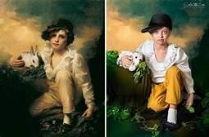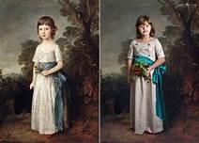

2- ESCOLHA UMA IMAGEM E CARACTERIZE SEU FILHO OU FILHA, NÃO SE PREOCUPE COM OS ADEREÇOS, USE O QUE TIVER DISPONÍVEL EM SUAS CASAS, PODE IMPROVISAR QUE ESTÁ VALENDO IGUAL.
SEGUE AS IMAGENS PARA SER ESCOLHIDOS.

